近年高考地理考点分析
——我读近年高考地理题之《地球》

一、时间计算
时间计算几乎是每套文综或地理试卷的必考点（07年的山东文综卷没考）。单纯的时间计算方法不难，经过适当的训练多数考生应该能掌握。我们应当注意的是近年时间计算题考查方式的一些变化。
１.日照图渐少
在地理刚恢复高考的前约三、四年的时间里，高考题中常以日照图为载体，考查时间计算。但在最近的两、三年里已不再见到日照图的踪影。取而代之的是直接以文字叙述给出进行时间计算所需条件。但07年全国文综卷中又出现了日照图的影子——尽管图中没有直接画出夜半球。下例即为全国文综卷Ⅰ中考查时间计算的一道题。在全国文综卷Ⅱ中还有一道很相似的题。
【例１】（07全国文综卷Ⅰ）下图所示区域在北半球。弧线a为纬线，Q、P两点的经度差为90°；弧线b为晨昏线，M点为b线的纬度最高点。回答（1）～（3）问题。

（1）若此时南极附近是极昼，P点所在经线的地方是
A.5时 B.15时 C.9时 D.19时
（第（2）～（3）题此处略）
２.增加试题难度的方式发生了变化
前些年的高考题要考查时间计算时常设置一些隐含条件，以此来增加难度。而近年则少见有隐含条件的试题，从这一角度来说，高考题中时间计算题变简单了。但同时，高考题由“共时问题”变成了“历时问题”，这又增加了试题的难度。四川在其两年的单独命题历史中都是考历时问题，但四川卷在考查历时问题时似乎选择了一种不恰当的加大难度的方法。
【例２】（06年四川文综）一艘海轮于2006年1月5日上午8时（当地区时）从Ｂ港口城市②（图中显示城市②在西经120度经线上，图略）起航，经过28天13小时到达Ａ国港口城市①（图中显示城市①在0度经线上），到达时当地区时为：_______月_______日_______时。
【例３】（07年四川文综）2005年10月2日13时30分（当地区时），“和平之旅”使者哥德堡号仿古木帆船于图9中Ａ港（图中显示Ａ港经度为东经12度，图略）起航，经大西洋、印度洋，太平洋，于2006年8月29日10时30分（抵达地区时）抵达图10中B港（图中显示B港经度为我国上海）。哥德堡号从Ａ港至Ｂ港，共航行了_______天_______小时。
相信这两题的得分率都不高。但得分率不高不是因为考生不懂得计算方法，而是由于计算过程过于复杂。以这种方式增加试题难度可取吗？
３.夏令时出现高考试卷中
在06年重庆文综卷和07年上海文综卷中还提到了夏令时。由于夏令时对于学生来说是一个新概念，故试题中都对夏令时做出了解释。考生能否得出正确答案在一定程度上得取决于他能否正确理解试题中对夏令时的解释。这其实是对考生理解能力的一种考查。课堂上有没有必要讲一下什么是夏令时呢？这让我产生了一个小小的困惑。讲吧，这对理解能力好一点的学生来说简直是一种时间的浪费；不讲吧，万一明年的高考中又出现夏令时一词（难保不出现这一名词哟，现在的高考命题也有点跟风），估计平行班的一些学生又不能正确理解。还是讲一下吧，反正也占用不了太多的时间。
４.间接考查时间计算
在今年的高考题中（印象当中前些年较少），出现了不少不直接要求考生答出时间计算结果，但实际上也少不了时间计算这一步的试题。如今年广东地理卷第24题、上海地理卷第26题、天津文综卷第3题。
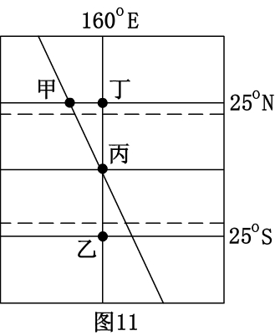
【例４】（07广东地理）20°W和160°E经线是东、西半球分界线。右图中甲、丙在晨线上，此时地球位于远日点附近。回答22-24题。
（第22～23题略）
24．此时，下列各地情况可信的是
A．郑州市（约35°N，114°E）的中学生正在上学路上
B．南京市正处于一年中的高温季节
C．雅库茨克（约62°N，130°E）已是白昼
D．澳大利亚某地房屋朝北窗户阳光射入室内面积接近一年中最小值
此题中Ａ、Ｃ两选项的判断实际上就是要求考生先做出正确的时间计算。
二、距离计算
地图部分在考查距离的时候往往借助于经纬度。即要求学生知道同一经线上纬度相差1度的两点距离相差111千米；赤道上经度相差1度的两点距离相差111千米。在实际考查时往往通过将两点设置在除赤道以外的纬线上（如03年广东、河南等地用的地理科新课程卷第16题）、或者将两点设置在同一图中不同的经纬度上（如04年江苏地理卷第32（2）题）、或者将经纬度都不同的两点设置在两幅图中（如05年全国文综Ⅰ第7题），甚至不给出地图（如05年春季文综第3题）。其中04年江苏地理卷第32（2）题的设置解题方法有些巧妙。

【例5】（04江苏地理）读下图，完成下列要求。

（2）图中台北到甲地的实地距离约为_________千米。
（第（1）、（3）、（4）题略）
有些考生可能会想到借用勾股定理做近似计算，但没想到还有更巧妙的方法。实际上甲地与台北市的直线距离大约相当于经线上的两个纬度跨度，这样就可直接得出答案了。这让我想到了06年天津文综卷的第4题——此题可借用可比例尺进行计算，同时也可用与上例相同的方法。
此类型试题03、04、05年的高考题中较多，06、07年的高考题没有。
三、半球划分
在去年的高考题中，全国文综卷Ⅱ第7题涉及到半球的划分问题。在今年的高考题中，出现了三道涉及半球划分的试题。它们分别是北京文综卷第2题、宁夏文综卷第36（1）题和广东地理卷第22题。
四、根据经纬度确定某一地点在图中具体位置
这种题在前些年的高考试题中似乎还未见过，但在今年的上海地理卷中出现了（实际上如果考生对几个城市的相对位置关系熟悉了不用看图中所给的经纬度也可做出此题）。利用所给经纬度确定某一地点在图中具体的位置是考生应掌握的一项基本技能。从这一角度来说，高考考查学生的这项技能也是情理当中。但在文综试卷中出现的可能性究竟有多大，还值研究——毕竟文综试卷中地理试题只有为数不多的十多道。
【例5】（07年上海卷第55题）当今，3S（RS、GPS、GIS）技术在生产、生活和科研中的作用越来越突出。运用有关3S知识回答下列问题。
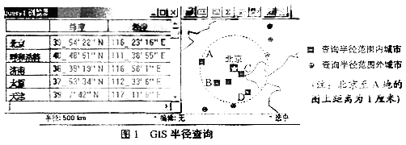
55.根据图中显示的经纬度可知，地图中代表呼和浩特、济南、太原、天津的字母分别是 。

